Zusatzinformationen
Die unbekannte Herkunft des Iron Man (Teil 2)
Von: Yves Clercin , Charles Daigneault

Patent Sibille 146339
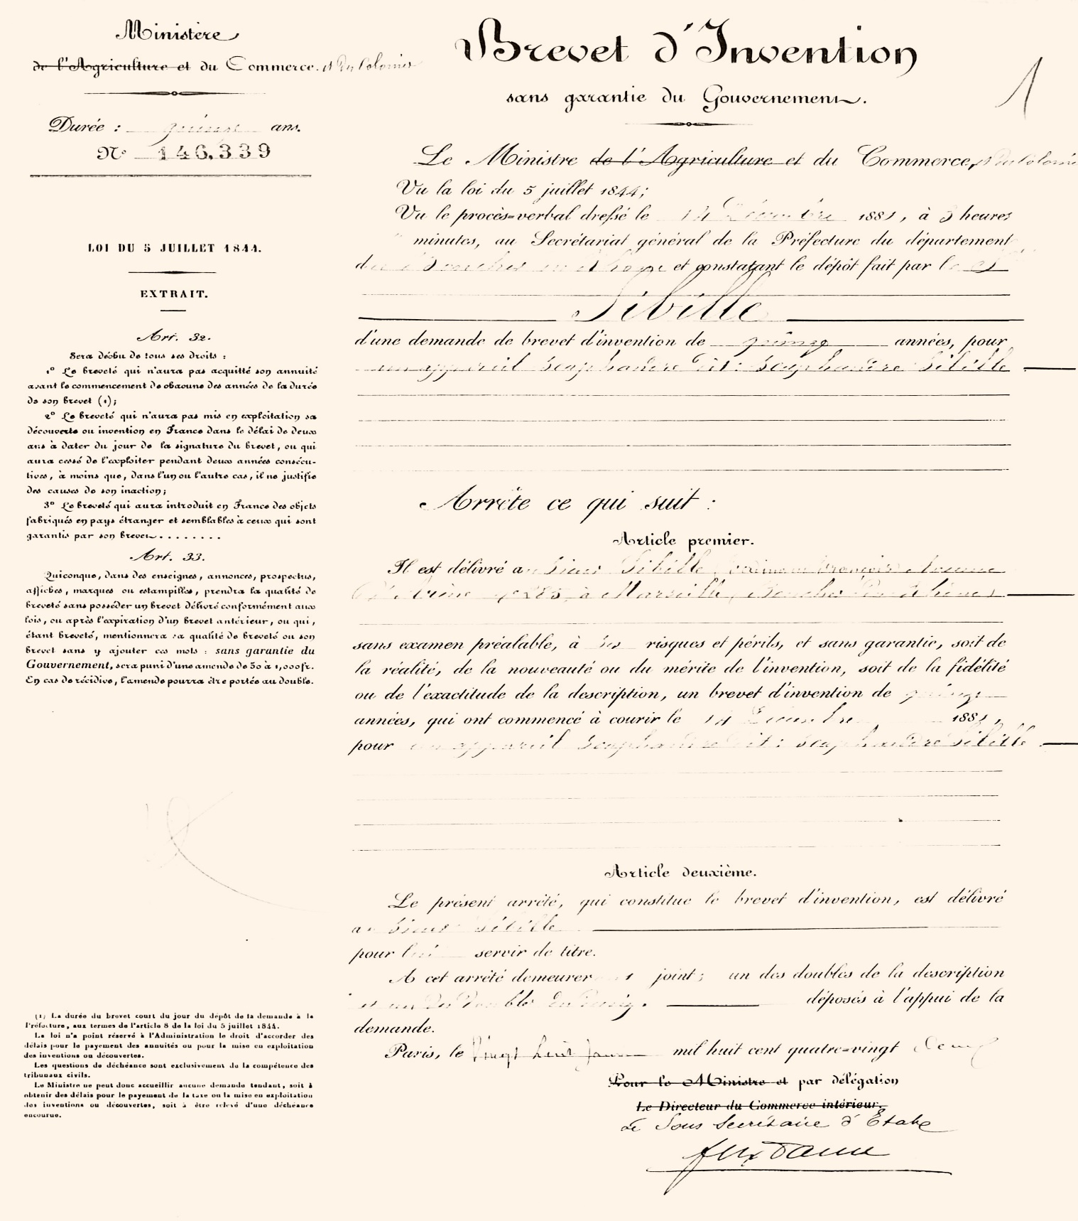

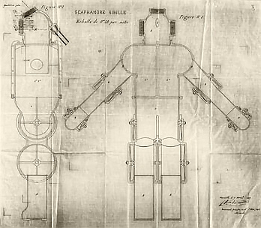

Zeichnung aus 146339

Patent Sibille 182681:
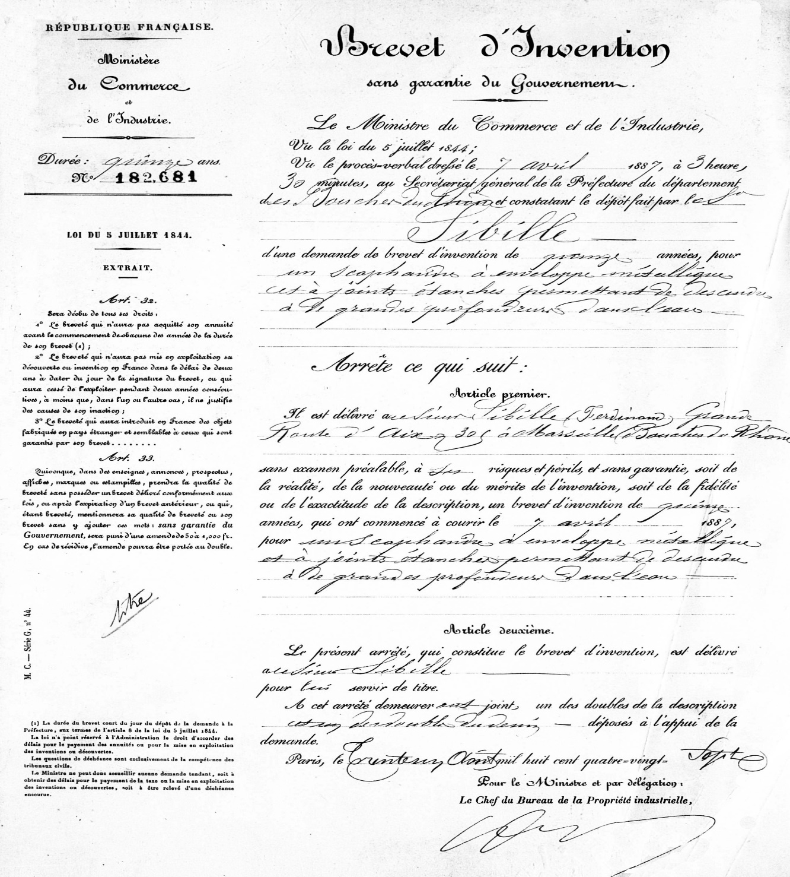

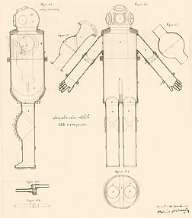

Zeichnung aus 182681

